TEMA 08 – PREVENCIÓN DE RIESGOS LABORALES

Organismos públicos: velan por la seguridad y la salud de los trabajadores

* Ámbito internacional **(no van)**
  + Organización Internacional del Trabajo (OIT)
    - Organismo de las Naciones Unidas
    - Objetivo: mejorar seguridad y salud laboral, condiciones de trabajo y de vida en todos los países (pobres y ricos)
    - Preceptos de buena voluntad
    - A partir de esos preceptos se sacan las normas en cada país
    - Composición tripartita
      * Gobiernos
      * Empleadores
      * Trabajadores
    - Consiguen una visión más realista y completa sobre empleo y trabajo
  + Agencia Europea para la Seguridad y Salud en el Trabajo
    - 1996, Bilbao
    - Pertenece a la UE
    - Objetivo: conseguir lugares de trabajo más seguros y productivos
      * Informa y divulga buenas prácticas laborales
      * Recopilar y publicar investigaciones científicas sobre riesgos laborales
      * Explicar la legislación comunitaria en materia de prevención
    - Se coordina con una red de centros nacionales (organismos nacionales competentes en materia de prevención de riesgos laborales de los Estados miembros)
    - Es también organización tripartita (gobiernos, empresarios, representantes de trabajadores)
* Ámbito nacional **(sí van)**
  + Instituto Nacional de Seguridad y Salud en el Trabajo (INSST)
    - Órgano especializado en analizar y estudiar las condiciones de seguridad y salud en el trabajo
    - Objetivo: mejorarlas
    - Funciones:
      * Proporciona ayuda y asistencia técnica (elabora guías técnicas)
      * Asesora en la elaboración de normativa
      * Realiza actividades de formación e información y labores de estudio e investigación
  + Inspección de Trabajo y Seguridad Social (ITSS)
    - Objetivo: vigilar y controlar que se cumpla la normativa laboral y prevención de riesgos laborales
    - Funciones
      * Realiza visitas a las empresas para comprobar que cumplen
        + Puede ordenar la paralización inmediata de la actividad laboral
      * Asesora e informa a las empresas y trabajadores
      * Elabora informes sobre accidentes mortales, graves o muy graves

Derechos y deberes en materia de prevención de riesgos laborales

* Deberes de la empresa (pública o privada) **(saberse 2-3)**
  + Generales
    - Garantizar la seguridad y salud de su personal
    - Integrar la actividad preventiva en todas las fases de la actividad
    - Cumplir la normativa de PRL
    - Asumir el coste de las medidas de seguridad y salud (sin cargarlas sobre el trabajador)
  + Con respecto a los trabajadores
    - Informar y formar
      * Riesgos existentes en todo el centro y en su puesto
      * Medidas de prevención y protección aplicadas en la empresa a dichos riesgos
      * Manejo adecuado de las máquinas y herramientas y los dispositivos de seguridad
      * Cada vez que se utilicen equipos nuevos, se introduzcan nuevas tecnologías o cambie de puesto o funciones
      * Formación teórica y práctica
    - Facilitar a los trabajadores equipos y medios de protección adecuados
      * Velar por su uso efectivo
    - Vigilar de forma periódica la salud de los trabajadores
    - Especial protección a determinados colectivos (embarazadas, menores, temporales y ETT)
    - Paralizar la actividad de la empresa en caso de riesgo grave e inminente
  + Con respecto al centro de trabajo
    - Elaborar un plan de prevención propio (aunque sea copa-pega)
    - Organizar los recursos para la actividad preventiva
    - Investigar los accidentes de trabajo y EP y notificarlos a la Autoridad Laboral
    - Adoptar medidas para situaciones de emergencia
    - Elaborar y conservar la documentación específica
    - Coordinarse en materia de prevención cuando existan varias empresas en un mismo centro o en caso de contratas y subcontratas
      * Esta obligación se extiendo a autónomos
* Derechos y deberes de los trabajadores **(saberse 2-3)**

* + Derecho a la vigilancia periódica de la salud
    - Obligatorio:
      * Imprescindible para evaluar los efectos de las condiciones de trabajo sobre la salud de los trabajadores
      * Para verificar si el estado de salud del trabajador puede constituir un peligro para sí mismo, compañeros o terceras personas
      * Cuando lo exija una disposición legal para la protección de riesgos específicos y actividades de especial peligrosidad

Principios de prevención de los riesgos laborales **(saberse 2-3)**

* Evitar los riesgos
* Evaluar los riesgos que no se pueden evitar
* Combatir los riesgos en su origen preferiblemente (en vez de transmisión o recepción)
* Adaptar el puesto de trabajo a persona, equipos, métodos de trabajo y producción
* Tener en cuenta la evolución de la técnica
* Sustituir peligroso por poco o ningún peligro
* Planificar prevención
* Adoptar medidas que antepongan protección colectiva a individual
* Dar las debidas instrucciones a los trabajadores (formar e informar)

Técnicas de prevención **(ayuda para lo siguiente simple-)**

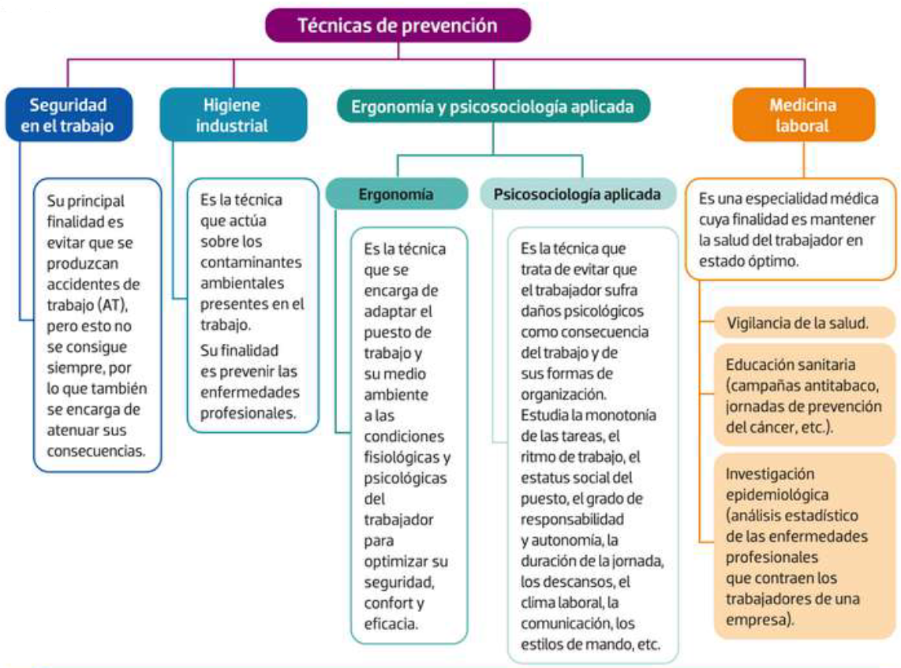

* Higiene industrial: biológico, físico y químico
* Carga física y mental: ergonomía
* Carga mental y organización: psicosociología
* Medicina del trabajo: un poco relacionada con todas (médico de la empresa)

Medidas de protección

* Primero prevenir (apartado de antes), luego proteger
* Primero colectivo, luego individual
* Medidas de protección colectiva
  + Protegen simultáneamente a todas las personas expuestas a un determinado riesgo
  + Las individuales se usan cuando estas son ineficaces, no sea posible utilizarlas o como complemento
* Medidas de protección individual: exclusiva- al individuo que las porta
* Equipos de protección individual (EPI)
  + Qué es
    - Cualquier equipo que lleva puesto o sujeta para uno o varios riesgos
    - Cualquier complemento o accesorio con la misma finalidad
  + Obligaciones de la empresa respecto a los EPI
    - Proporcionar gratis los EPI adecuados a los trabajadores
    - Velar por su uso efectivo
    - Informar a los trabajadores previo a su uso
      * De los riesgos frente a los que protege
      * De las ocasiones en que deben utilizarse
    - Proporcionar instrucciones (preferente- escrito) sobre utilización y manteni-
      * El manual de instrucciones estará a disposición del trabajador y será de fácil comprensión
    - Enseñar a utilizarlos
      * Incluso sesiones de ento. práctico
      * Cuando se requiera la utilización simultánea de varios equipos
      * Cuando se haga necesario por su especial complejidad
    - Si la tecnología mejora, cambiarlo por el mejorado
  + Obligaciones de los trabajadores respecto a los EPI
    - Utilizar y cuidar correctamente los EPI
    - Colocar el equipo en un lugar indicado tras utilización
    - Informar de inmediato a un superior de cualquier daño o defecto que pueda suponer una pérdida de eficacia

La representación de los trabajadores en materia de prevención

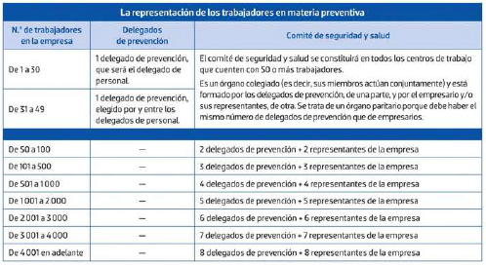

Medidas de protección

* Medidas de protección colectiva
  + Protegen simultáneamente a todas las personas expuestas a un determinado riesgo
  + Prioridad sobre las individuales. Se usan:
    - Cuando ineficaces
    - Cuando no posible utilizarlas
    - Como complemento
* Equipos de protección individual (EPI)
  + Cualquier equipo que lleve puesto o sujete
  + Que lo proteja de uno o varios riesgos
  + Cualquier complemento o accesorio con la misma finalidad
  + Obligaciones de la empresa respecto a los EPI:
    - Proporcionarlo gratis
    - Velar por su uso efectivo
    - Informar de los riesgos frente a los que protege y cuándo utilizarlos
    - Instrucciones (mejor escrito) sobre cómo utilizarlos
      * Manual a disposición y de fácil comprensión
    - Enseñar a utilizar los EPI (incluso ento. práctico cuando varios equipos simultáneos o por complejidad)
  + Obligaciones de los trabajadores respecto a los EPI:
    - Utilizar y cuidarlos correcta-
    - Colocarlo posterior- en su lugar indicado
    - Informar de cualquier defecto o daño que pueda entrañar una pérdida de eficacia bajo su juicio
* Señalización de seguridad (señales en forma de panel)

